2010台州中考科学试题
科 学
本卷可能用到的相对原子质量：H-l；C-12；N-14;0-16;S-32；Fe- 56。
试卷Ⅰ
一、选择题（本题有20小题，每小题4分，共80分，请选出各题中一个符合题意的正确选项，不选、多选、错选，均不给分）
1．如图，一只蚂蚁用嘴举起一个重为o．005牛的砝码。当砝码处于静止状态时，蚂蚁对砝码的支持力
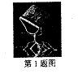
A．大于0.005牛 B．等于0.005牛 C．小于0.005牛 D．不断增加
2．近来市场上出现了能补充人体盐分的饮品——盐汽水，你认为盐汽水的成分和普通汽 水最大的不同是增加了
A．水 B．氯化钠 C．二氧化碳 D．碳酸钙
3．下列各图所示的实验操作中，正确的是
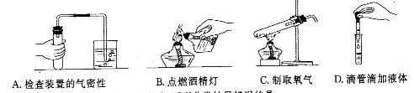
A．检查装置的气密性 B．点燃酒精灯 c．制取氧气 D．滴管滴加液体
4．分类是科学研究中经常使用的方法，下列分类结果错误的是
A．地球、水星和木星都属行星 B．鲫鱼、青蛙和麻雀都属脊椎动物
c．纯净水、纯牛奶和纯果汁都是纯净物 D．重力、弹力和摩擦力都是物体对物体的作用
5．在同一环境中对温度计进行了如下操作，温度计的示数下降最快的是
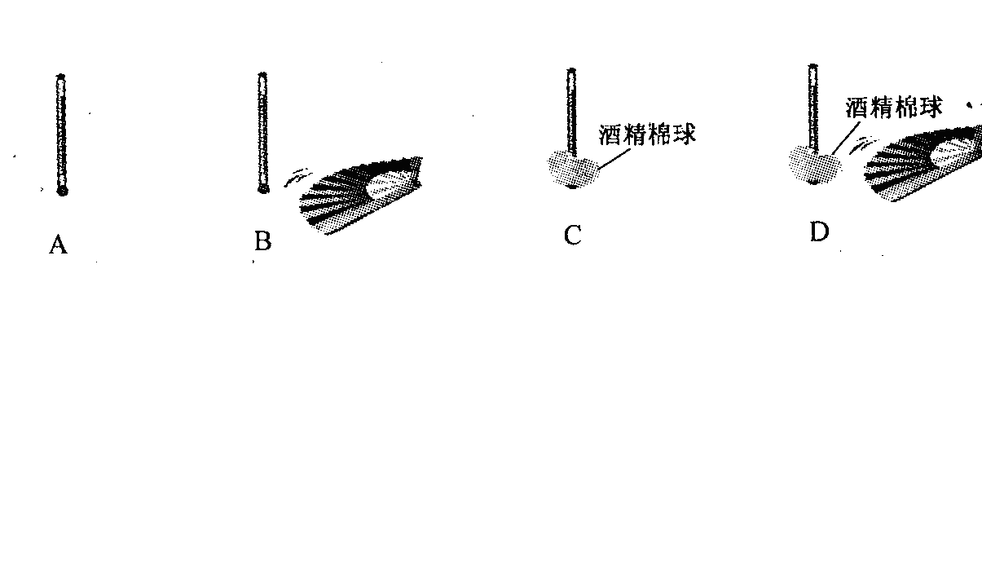
6．我国是一个严重缺水的国家，人均淡水资源仅为世界平均水平的1／4，且地区分布极不均衡。以下对水资源的利用不恰当的是
A．实现工业废水的达标排放 B．推广家用节水器具
C．农业灌溉引用工业或生活废水 D．提高废水的重复利用率
7．为了初步诊断病人的脊髓是否受损，临床上常用的检查是
A．内脏B超 B．心电图检查 C．膝跳反射检查 D．血常规化验
8．镁条在二氧化碳中燃烧的化学方程式为：，所属的基本反应类型为
A．化合反应 B．分解反应 c．置换反应 D．复分解反应
9．今年我省发生了较严重的手足口病疫情。截止到4月15日，全省共报告19223个病例，其中重症32例，死亡4例，病人大多为5岁以下的儿童。以下事实中，与该病疫情的大范围传播无关的是
A．病原体为多种肠道病毒 B．儿童对该病的抵抗力较弱
C．可通过食物、飞沫和接触等传播 D．大多数患者及时治疗即可康复
10.夏日下午，为了防止自行车被曝硒，学校的四层教学楼边有如图的四个露天停车区，你认为停车的最佳位置是
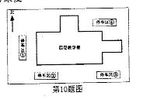
A．停车区① B．停车区②
C．停车区③ D．停车区④
11.实验课上，小柯在低倍镜下看清某种细胞结构后，将显微镜轻移到小妍面前给她看，而小妍看到的却是较暗的视野，她首先应操作的是
A．目镜 B．物镜转换嚣
C．反光镜 D．粗准焦螺旋
12.最初，地球外层的地壳是由岩石组成的，没有土壤。下列生物最早参与土壤形成的是
A.原始苔藓类 B.原始蕨类 C.原始两栖类 D.原始人类
13.如图为人体消化系统的部分器官，其中能分泌胆汁参与消化脂肪的器官是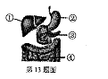
A．① B．② C．③ D．④
14.如图，风速计是由风叶和改装的电流表构成。风速越大，风叶转动越快，电流表读
数也越大。下图与这一过程的工作原理相同的是
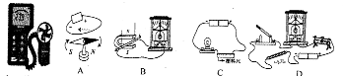
15. 2010年5月20日，美国科学家宣布世界首个“人造生命”诞生。研究人员先人工合成了一种细菌DNA，再植入另一个内部被掏空的细菌细胞内，该细菌不断繁殖形成菌落（如图）。对于人造生命技术，下列启示或论述不合理的有
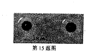
A．细胞仍是生命存在的重要结构
B．能培育具有特殊功能的“人造细菌”服务人类
C．必须警惕此技术给人类可能带来的巨大风险
D．由此技术可预见人工制造的高等动植物将会很快出现
16．现有甲、乙、丙三种金属，分别与空气和氧气反应，现象如下表所示：
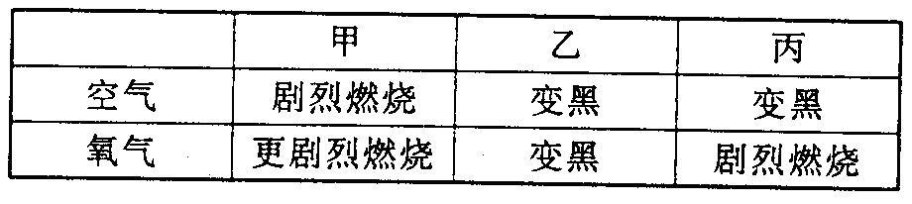
据以上信息，这三种金属活动性由强到弱
A．甲>丙>乙 B．甲>乙>丙 C.乙>丙>甲D.丙>乙>甲
17.在如图所示的电路中，电源电压为5伏，L1、L2发光时的电阻均为6欧，
小柯应选择两电表的量程分别为
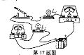
A．电流表(O～0.6A)、电压表(O～3V)
B. 电流表(O～0.6A)、电压表(O～15V)
c．电流表(o～3A)、电压表(0～3V)
D．电流表(O～3A)、电压表(0～15V)
18.如图甲是人体内三种血管的关系示意图，其中箭头表示血液流动方向，乙图表示①、③血管血液中的气体含量。则下列判断正确的是
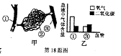
A.①血管为体静脉
B.①血管内流的是动脉血
C.③血管为肺动脉
D.②表示肺部毛细血管
19．科学实验为科学结论的得出提供了支持。下列各选项中，科学实验与科学结论的关系错误的是
A．奥斯特实验证明了电流的磁效应 B。马德保半球实验证明了大气压的存在
C．电解水实验导致了氢原子和氧原子结构的发现
D．米勒模拟实验支持了生命物质可由非生命物质转化的可能
20．图像可以直观地反映有关信息。对下列图像所含信息的理解，错误的是
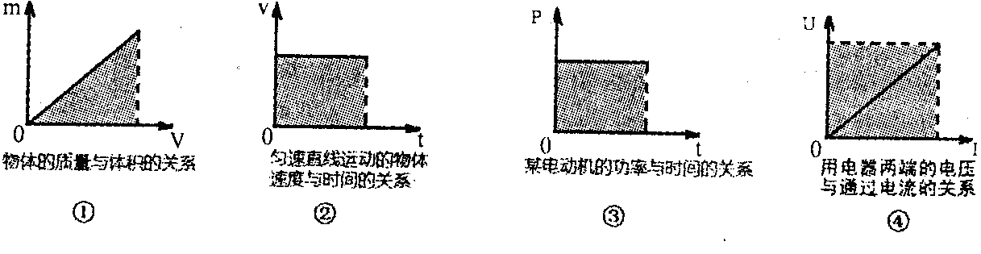
A．图①中阴影部分面积表示该物体的密度大小
B．图②中阴影部分面积表示该物体在对应时间内通过的路程
C．图③中阴影部分面积表示该电动机在对应时间内所做的功
D．图④中阴影部分面积表示该用电器在对应电压下的电功率
试卷Ⅱ
二、简答题（本题有10小题，20空格，每空格3分，共60分）
21. 2010年4月，冰岛埃亚菲亚德拉冰盖火山多次喷发。火山喷发物中的岩浆主要来自地球内部结构中的 （填“地壳”、“地幔”或“地核”）；炽热的熔岩流喷出后将逐渐冷却，形成岩石，此过程发生的物态变化是 。
22. 2009年世界游泳锦标赛上，德国选手保罗·比德尔曼穿上了一款高科技连体泳本。这款泳衣表面采用轻型聚合材料，能够捕获空气增加排开水的体积，从而增加运动员在水中受到的 ；同时它还使运动员身形光滑，从而减少了人体与水之间的 。
23.2008年，美国科学家发明了一种特殊的隐形物质，在空气中沿 传播的光，射到该物质表面上时会顺着衣服“流走”，从而无法让光在其表面发生 ，让旁人看不到它。
24.如图，两只相同的塑料瓶，分别装有相等质量的水和沙子，从斜面的相同高度同时由静止滚下，结果装水的瓶子会先到达终点。原因是装水的瓶子在下滚过程中，通过克服摩擦作功把势能转化成的 能较少，从而获得较大的动能。
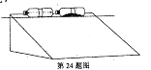
25.科学家发现，从红豆杉中提取的紫杉醇(C47H51NO14)是一种抗癌新药；1994年之后，科学家在实验室里人工合成了紫杉醇。假如人工合成的紫杉醇与天然紫杉醇的成分和结构完全相同，你认为使用天然紫杉醇的疗效是否比人工合成的紫杉醇更好？ （填“是”或“不是”），据此计算紫杉醇中的碳、氢、氮、氧元素的质量比是 。
26.上海世博会中国馆内展出了“微藻制油”新技术，在长长的u型密闭玻璃管里，培养着来自海洋的某种微藻。白天，阳光和工业排放的二氧化碳为微藻创造出适宜的生长条件；夜晚，给微藻“喂食”工业废水让它们利用废水中的有机物制造油脂，进而制得高质量的“生物柴油”。
(1)白天有光时，这种微藻能进行 作用而自养生活；夜晚无光时，又能直接利用有机物进行异养生活。
(2)微藻制油与种植玉米、大豆和油菜等油料作物制油相比，具有明显的优势，如：④
实现工业废物的再利用，减少对环境的污染；②单位产油量高，达玉米的数百倍
等。根据提供的信息再补充一点优势 。
27.经测量，台州某地土壤中砂粒的含量约20%、粉砂粒的含量约20%.黏粒的含量约60%。
据图判断，该土壤的类型为 类土壤。
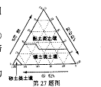
28.生活在沙漠中的骆驼对缺水环境有较强的适应能力，如图呈现的是骆驼在两种不同情况下的体温昼夜变化，通过两种情况比较可知，骆驼是通过 的方式来适应缺水环境的；这种对体温的调节是通过 （填“大脑”或“脑干”）中的神经中枢实现的；按达尔文进化论的观点，骆驼的这一适应特征的形成是长期 的结果。
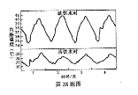
29,豆腐加工时需加入凝固剂，凝固剂的化学成分是什么？通过资料获悉：凝圊剂中可能含有Naz SO；、Ca(OH)2、MgClz、NaCl等，为验证其成分，小柯进行了如下实验：
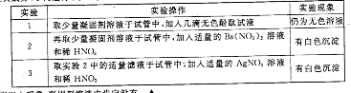
(1)根据以上现象，凝固剂溶液中肯定没有 。
(2)写出实验2中发生的化学反应方程式： 。
(3)写出实验3中出现的白色沉淀物质的化学式 。
30．如图l是测定白磷燃烧前后质量变化的实验。
(1)用凸透镜会聚光线使白磷燃烧，锥形瓶内可观察到的现象是 。
(2)托盘天平最小只能测出0.2克的变化量，为了提高精度，老师改用如图2所示的不等臂天平(()A：()B=1：7)，若左盘能增减的最小砝码是0.2克，则右盘质量的最小变化量为 克。（结果保留2位小数）
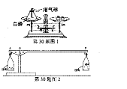
三、实验探究题（本题有5小题．15空格，每空格2分，共30分）
31．人类的过度捕捞使鳕鱼资源从20世纪60年代便开始逐渐减少，其生存面临巨大威胁。右图为影响大西洋鳕鱼捕获量的因素及其结果的预测图，由图中信息可知：总体上看，在相同渔捞强度下，鳕鱼种群的相对数量与鱼网网眼大小的关系是 ；为了保证鳕鱼种群数量的相对稳定，应保持渔捞强度为 %最合适。
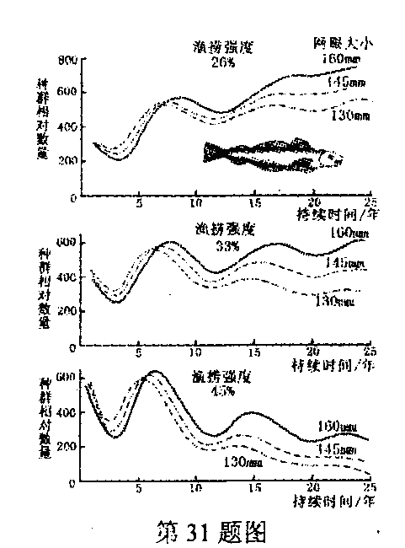
32．如图所示的奥斯特实验中，闭合开关，原来静止的小磁针发生了偏转。造成小磁针偏转的原因是什么呢？
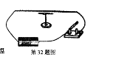
猜想一：可能是通电后导线产生的热量使空气对流引起。
猜想二：可能是通电后导线周围产生了磁场引起。
(1)小柯看到小磁针偏转，认为它一定受到力的作用，他判断的理由是 。
(2)为了验证猜想一，下到方案可行的是 （可能不止一个正确选项）
①将整个装置放在玻璃箱中进行实验
②将小磁针罩在烧杯中，导线置于烧杯上方并平行于小磁针进行实验
③改变导线中的电流方向
(3)如果实验中小磁针偏转不明显，请提供一条改进的建议 。
33.为了研究温度对小麦种子萌发的影响，某科技小组进行了如下实验：
实验材料：某品种小麦种子800粒，培养皿(直径90mm)，脱脂棉，自动恒温箱，蒸馏水等。
实验过程：
①取培养皿6只，在沸水中煮沸一段时间再冷却，编号为A、B、C、D、E、F；将脱脂棉在开水中浸泡后冷却，再平铺在培养皿内。
②挑选600粒种子并随机分成6等份，然后再均匀地摆放在8只培养皿内，盖上盖，放到6只温度不同的自动恒温箱内，每隔一天检查并适时喷水。
③6天后，统计各组培养皿内种子的发芽率。结果记录如下表：
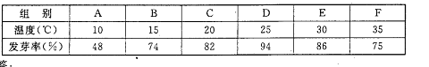
请分析回答：
(1)根据表中数据，可得出的实验结论是 。
(2)为了使各温度下测试的发芽率吏准确，应该补充的实验是 。
(3)为了在20～30℃区间找到更准确的促发芽温度，应该补充的实验是 （简要说出操作方法）。
34．小柯参观了临海括苍山风力发电场，决定探究风力电站发电时的输出功率
和风速的关系，实验步骤如下：
①如图，将风叶安装在风车底座上，把线的一端固定在转轴处，另一端系上
钩码。
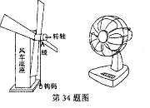
②在风车正前方1米处放置电风扇，将电风扇的风速调到1档位，用秒表
记录提升钩码到A点所需的时间。
③将电风扇换到2、3档位，重复以上实验，并将数据记录在表格中。（注：
电风扇档位越高，风速越大）
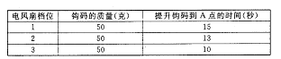
请回答：
(1)这个实验是通过测量 来比较风车输出功率的大小。
(2)小柯从网上查到以下数据：
表一：750千瓦风力发电机组的输出功率与风速的关系
表二：风级与风速的关系
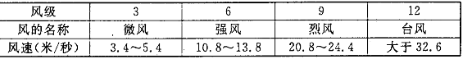
根据以上数据预测，台风来临时，能否给风力电场带来最大的经济效益，并说明理由 。
(3)在相同的风速下，不同风车的输出功率是不同的，其输出功率除了与风叶的形状和排列结构有关外，还可能与 有关（填一项）。
35. 18世纪中期，为了解释燃烧现象，有人提出了“燃素说”，其主要观点有：
①燃素是一种构成火的元素，火焰是自由的燃素，燃素能透过一切物体。
②一般条件下燃素被禁锢在可燃物中，是物体的一个成分。
③燃烧是可燃物中物体同燃素分解的过程。
(1)将汞装入密封容器中，置于火炉上加热，容器内形成丁质量增加的红色物质。请以上述燃素说的主要观点来解释质量增加的原因 。
(2)法国化学家拉瓦锡也做了加热汞的实验（装置如图），他在实验前后称量了容器及其中物质的总质量。结果发现：反应前后总质量不变，且汞变成红色物质（后知是氧化汞）增加的质量等于容器中空气减少的质量。之后，拉瓦锡还将反应形成的氧化汞加强热，使之重新释放出气体，并将该气体与原来容器中剩余的气体混合，发现混合气体的性质与最初的空气相同。根据上述资料，回答：
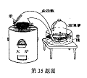
①拉瓦锡实验是否支持燃素说，并说明理由 。
②拉瓦锡实验中氧化汞受强热释放出的气体是 。
③拉瓦锡在实验中，均对反应前后的容器及其中物质的质量进行了称量，体现了他
对 规律的重要认识。
四、分析计算题（本题有4小题，第36题6分，第37题7分，第38题10分，第39题7分，共30分）
36.圆明园遗址公园是距北京市中心最近的、较为完善的湿地生态景观。这里生存着多种植物，如多种水草、荷、芦苇等；还生活着蝗虫、鱼类、蛙、野化的家猫等动物和一些腐生生活的细菌和真菌等微生物。回答以下问题：
(1)腐生生活的细菌和真菌在生态系统中所属的成分是 。
(2)对动物类群进行解剖分析时，发现各类功物的消化道内容物如下表（√表示有此类残骸）
根据表格所列关系，写出一条（野化的）家猫能得到能量最多的食物链 。
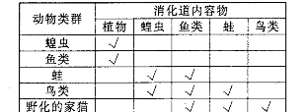
(3)近年来，圆明园遗址公园为了改善水系景观，有计划地清除多种野生植物，扩大荷花等几种观赏植物的种植面积，此举对提高圆明园湿地生态系统的稳定性是 （填“有利”或“不利”）的。
37.过山车是一种富有刺激性的娱乐工具，它的运动包含了许多科学原理。六一节小柯第一次乘坐过山车。
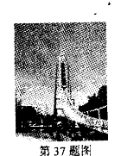
(1)小柯坐在过山车上，感到天旋地转，这时他是以 作为参照物的。
(2)过山车的设计者通过计算受力因子，来衡量座椅施加给游客的力，让这些力既使游客感到刺激又不会受伤。
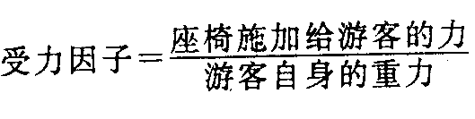
小柯同学的质量为50千克，当他坐在过山车上行驶到轨道底部时，受力因子为2如果此时他与座椅的接触面积为500厘米2，求此时他对座椅的压强。（g取10牛/10千克）
（3）开始时，过山车车厢需先被机械装置推上坡顶。小柯同学坐完过山车后，向管理员了解到如图所示的一组数据。请你帮助小柯计算一下，整列车厢从底端被推到斜坡顶端时推力所做的功。（不计车厢的长度）
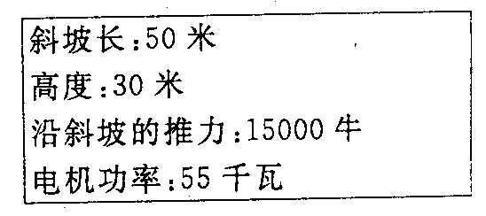
38.硫化氢(H₂S)是一种具有臭鸡蛋气味的致命毒气，它的密度比空气大，可溶于水形成氢硫酸，氢硫酸具有酸的通性。实验室常用固体硫化亚铁(FeS)和稀硫酸在常温下制得H₂S，同时生成FeS04。
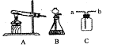
（1）在右图中，应选用图 作为制取H₂S的装置。
（2）收集H₂S气体时，应从C装置中的 导管进入，对产生尾气的处理方法
是： 。
（3）实验室若制取6.8克的硫化氢气体，理论上需要多少克20%的硫酸溶液？
39.太阳能路灯是目前大力推广的高效节能灯。只要将我国总数1亿盏路灯中的6000万盏改成太阳能路灯，每年就可以节省相当于一个三峡水电站的发电量。图中是某小区安装的太阳能路灯及其能量流程图，图乙是这种路灯中LED发光三极管的伏安特性曲线。
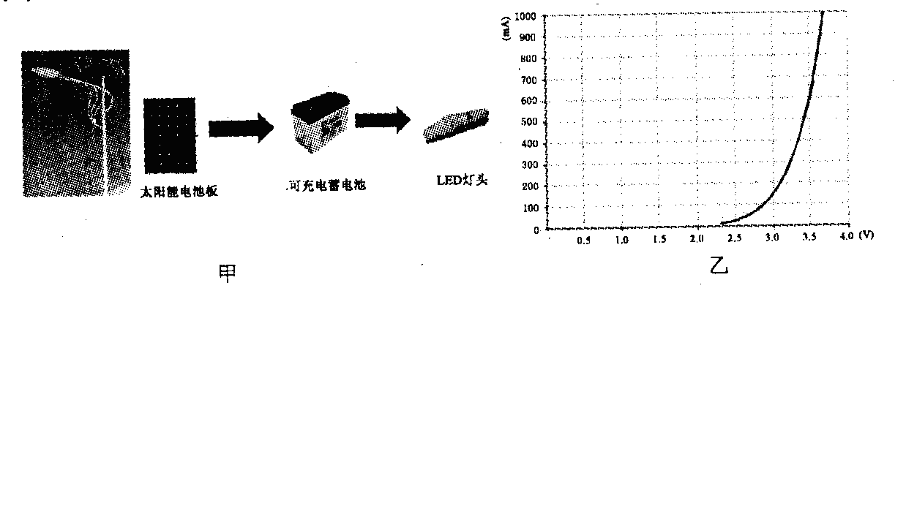
(1) LED发光二极管的额定电压为3.5伏，请根据曲线计算它的额定功率。
(2)从LED发光二极管的伏安特性曲线可知，当它的电压在2.5伏～3.6伏之间发生微小变化时，LED的电功率大约要变化几百倍。设计者在电路中接入了PWM控制器，请你猜想：PWM控制器在电路中的作用是通过 让路灯稳定发光的。
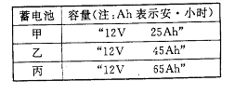
(3)与太阳能电池板配套的蓄电池，既要防止阴雨期容量不足，达不到供电需求，又要避免容量过大，造成浪费。现有5支2瓦的LED发光二极管由同一蓄电池供电，每天照明8小
时，为保证3个连续阴雨天的供电，根据表中信息，请通过计算选择最佳的蓄电池。（注：为了延长蓄电池寿命，连续阴雨天的用电量不能超过蓄电池容量的50%）

科学参考答案
试卷Ⅰ
一、选择题（本题有20小题，每小题4分，共80分。）

题号 | 1 | 2 | 3 | 4 | 5 | 6 | 7 | 8 | 9 | 10
答案 | B | B | A | C | D | C | C | C | D | D
题号 | 11 | 12 | 13 | 14 | 15 | 16 | 17 | 18 | 19 | 20
答案 | C | A | A | B | D | A | A | B | C | A

试卷Ⅱ
二、简答题（本题有10小题，20空格，每空格3分，共60分）
21.地幔 凝固
22.浮力 摩擦力（或摩擦）
23.直线 反射（或漫反射）
24.内或热
25.不是 564：51：14：224
26．(1)光合 (2)受天气条件限制少，可全天候生产；不需直接占用有限的耕地资源；微藻生长周期短
27.黏土
28.增加体温的变化幅度 脑干 自然选择
29. (l)Ca(OH)z（或氢氧化钙） (2) Ba(N03)2 +Na₂S04 =BaS04↓ +2 NaN03 (3) AgCl
30．(1)产生白烟 (2)0. 03
三、实验探究题（本题有5小题．15空格，每空格2分，共30分）
31.网眼越大，种群相对数量越多（或网眼越小，种群相对数量越少） 33
32．(1)力是改变物体运动状态的原因
(2)②③
(3)增大导线中的电流（或增加干电池的节数、用多根直导线等）
33．(1) 25℃时，小麦种子的发芽率最高（或“种子的发芽率先随着温度的增加而增加，再随着温度的增加而减少”）；
(2)进行重复实验，即选择该品种的小麦种子再做1次或多次分组实验；
(3)在20～30℃之间分别设置5组不同温度即21℃、23℃、25℃、27℃、29℃，重新进行以上实验并测得各组发芽率
34．(1)提升钩码到A点的时间(2)不能，当风速过大时，发电机的输出功率反而变小(3)风叶的材料（或风叶的面积、风的方向）
35．(1)火焰中的燃素在加热过程能透过容器与汞结合形成红色物质，导致质量增加了（答“燃素与汞结合造成质量增加”即可）
(2)①不支持，因为从实骏知汞增加的质量并非来自于燃素而是来自于空气②氧气（或O2）③质量守恒
四、分析计算题（本题有4小题，第36题6分，第37题7分，第38题10分，第39题7分，共30分）
36．(1)分解者 (2)植物→鱼类→家猫
(3)不利
37．(1)自己、车厢、座椅等合理答案均可
(2)G=mg=50千克×10牛／千克=500牛
F=2G=2×500牛=1000牛
p=F/S=1000牛/0. 05米²=20000帕
(3)W =FS =15000牛×50米
=7.5×10 ⁵焦
38．(1)B
(2)a 用水吸收（或用碱溶液吸收，如氢氧化钠或石灰水等）
(3)解法一：设需要20%硫酸溶液的质量为X克
H₂ S04 +FeS =H₂S↑++FeS04
98 34
20%X 6.8克
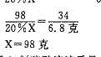
答，需要20%硫酸溶液质量为98克
解法二：设需要硫酸为X克
H₂ S04 +FeS=H₂S↑十+FeS04
98 34
X 6.8克
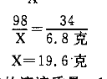
稀硫酸的溶液质量=19.6克/20%=98克
答：需要20%硫酸溶液质量为98克
39. (1)P = UI
=3.5伏×0.6安
=2.1瓦
(2)稳定电压（或调节电压、稳定电流、调节电流等合理答案均可）
(3)发光二极管消耗的电能：W= Pt=5×2瓦×8时×3 =240瓦时
蓄电池的电能W=240．瓦时/50%=480瓦时
蓄电池的容量= W/U= 480瓦时／12伏=40安时
应选用蓄电池乙

